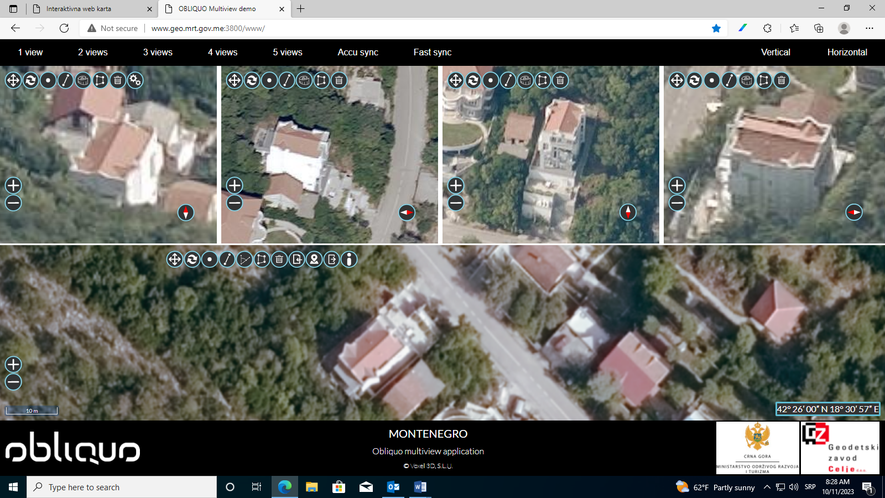
KO Sutorina; katastarska parcela br. 5962/12

KO Sutorina; katastarska parcela br. 5705
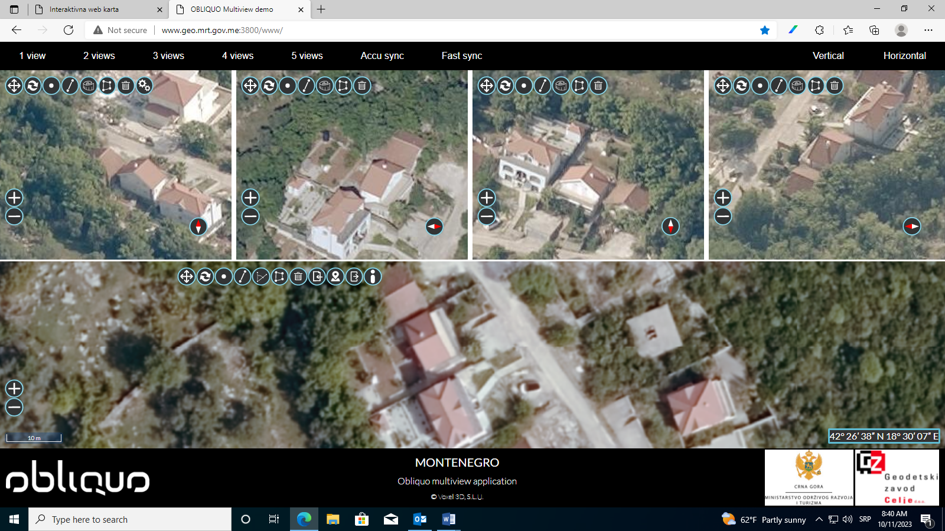

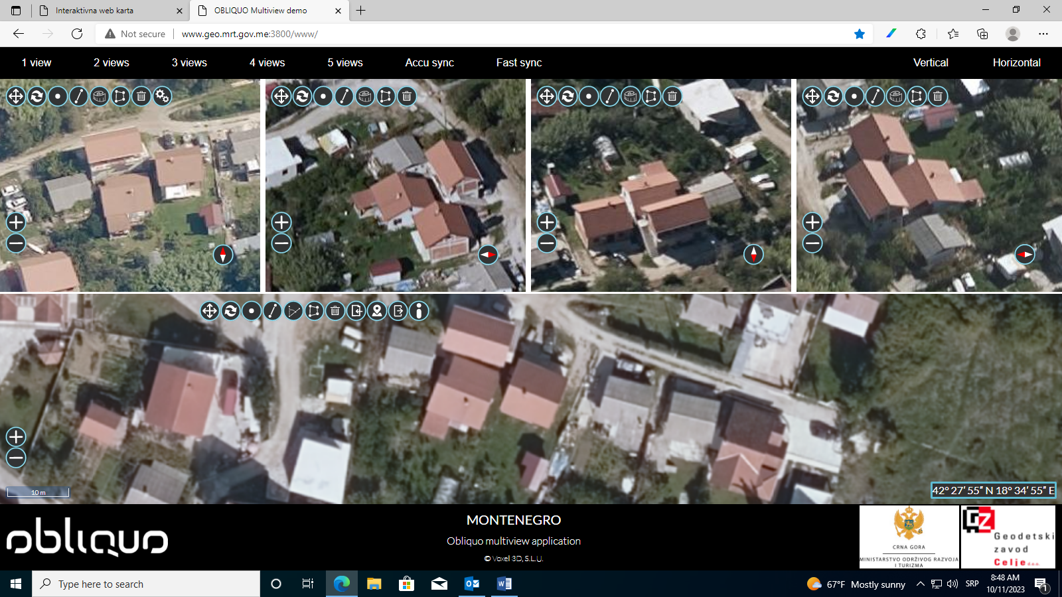
KO Kuti; katastarska parcela br. 2423

KO Topla; katastarska parcela br. 2620/7
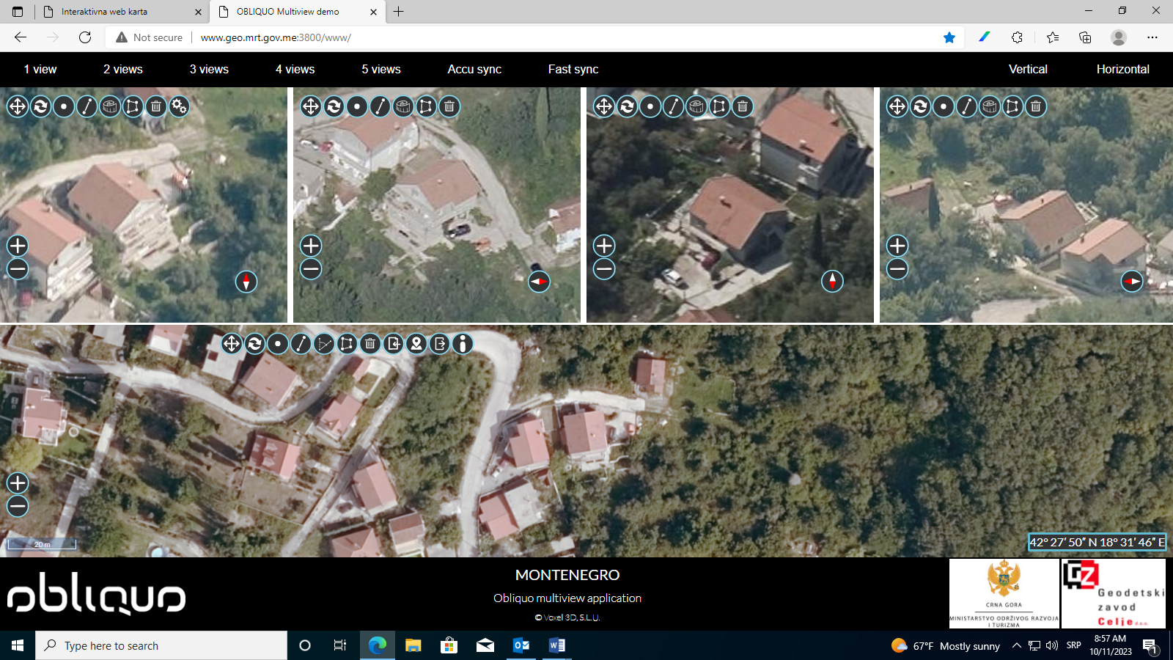

KO Jošica; katastarska parcela br. 637
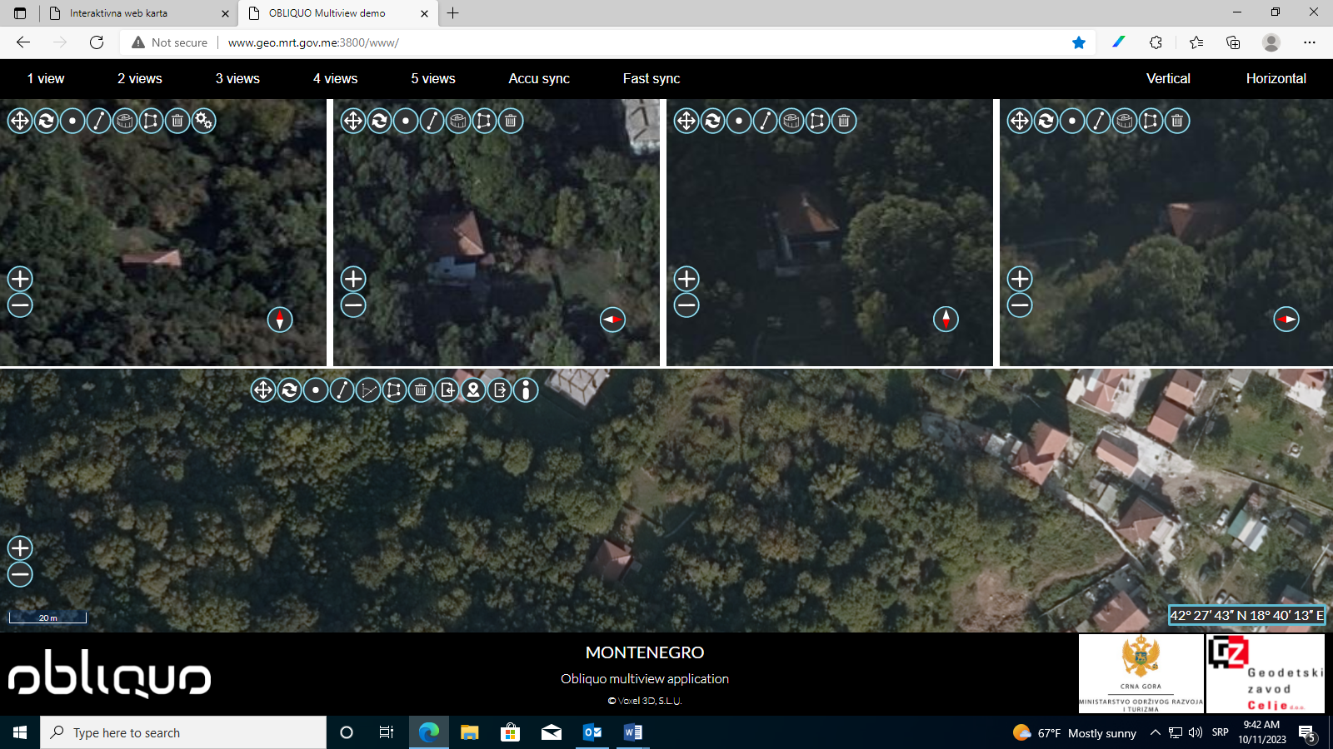

KO Radovanići; katastarska parcela br. 1644/5
